
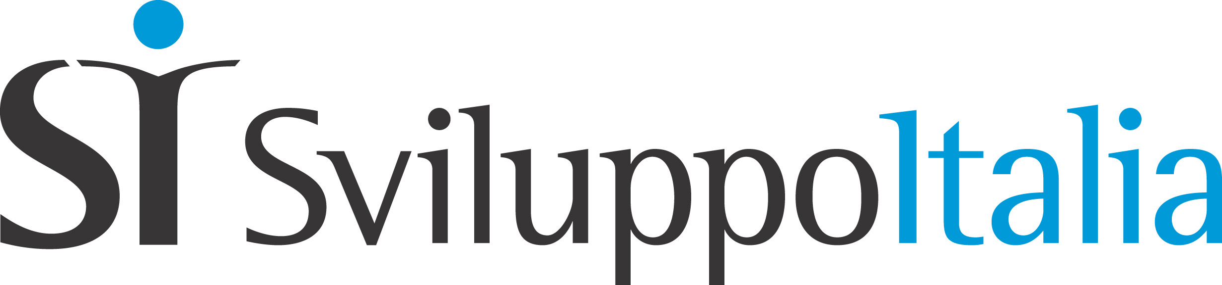

Ministero per le Pari Opportunità

COMUNICATO STAMPA

Il Ministero per le Pari Opportunità e Sviluppo Italia insieme per stimolare nuove attività imprenditoriali nel settore dei servizi di cura per l’infanzia

Prende il via il progetto “I servizi della cura per l’infanzia: una leva per lo sviluppo” che nasce da una convenzione firmata dal Ministero per le Pari Opportunità e da Sviluppo Italia, per favorire la nascita di nuove attività imprenditoriali al femminile nel settore dei servizi di cura per l’infanzia.
Il progetto, della durata di un anno, coinvolgerà le università di 7 regioni del centro sud Italia (Basilicata, Calabria, Campania, Molise, Puglia, Sardegna, Sicilia), dove l’offerta di servizi di cura per l’infanzia è minore della domanda ed il tasso di disoccupazione femminile è più alto.
In seguito ad una selezione, che inizierà a gennaio 2006, verranno scelte venti donne per ogni ateneo coinvolto, tra laureate e laureande in discipline umanistiche e psico-pedagogiche, che saranno inserite nei percorsi di orientamento, formazione e accompagnamento, il cui scopo è quello di ampliare le competenze già acquisite, grazie ai corsi di laurea tradizionali, integrandole con competenze di tipo manageriale e imprenditoriale.
I percorsi formativi forniranno alle partecipanti gli strumenti necessari per valutare in maniera consapevole le nuove opportunità di accesso al mercato del lavoro indipendente e le accompagneranno nell’elaborazione e nella stesura del proprio piano d’impresa, per avviare attività imprenditoriali autonome come asili, ludoteche, baby parking.
L’idea di sostenere nuove imprese femminili nel settore dei servizi di cura per l’infanzia nasce, da un lato, per stimolare l’autoimprenditorialità, e dall’altro per dare risposta alle mutate esigenze delle donne che chiedono sempre più servizi e strutture che permettano loro di riuscire a conciliare famiglia e professione.
Il progetto prevede anche un’azione di sensibilizzazione, nei soggetti locali, per sviluppare consapevolezza sul tema della conciliazione, come leva per lo sviluppo socio-economico che coinvolge tutti gli attori sociali e non solo le donne.
“Il progetto – spiega il Ministro per le Pari Opportunità Stefania Prestigiacomo – coniuga due esigenze forti e socialmente rilevanti: quella di incrementare i servizi per la prima infanzia al sud dove forte è la richiesta e spesso carenti le strutture pubbliche e quella di promuovere il lavoro e l’imprenditorialità femminile. Si tratta di uno di quegli strumenti virtuosi che puntano ad una crescita complessiva della società e della qualità di vita delle famiglie e delle donne. La conciliazione fra lavoro e famiglia è uno degli obiettivi delle politiche governative e questa iniziativa persegue questa finalità in maniera efficace e concreta”.
L’Amministratore Delegato di Sviluppo Italia, Ferruccio Ferranti, precisa: “Sviluppo Italia, in linea con la propria ‘mission’ di favorire la creazione e lo sviluppo d’impresa, è impegnata anche nella gestione di interventi finalizzati alla valorizzazione del potenziale femminile. La risposta da parte delle donne è positiva: infatti se si analizzano le domande di finanziamento, relative agli strumenti di promozione dell'Autoimpiego gestiti da Sviluppo Italia, la percentuale di quelle provenienti da donne è passata dal 28,5% del 1996 al 46,3% del 2004. Inoltre le misure per l’Autoimpiego hanno sostenuto, come emerge dalla ricerca che abbiamo effettuato sui territori interessati dal progetto, la nascita di quasi il 40% dell’universo complessivo delle imprese attive nel comparto dei servizi all’infanzia, la cui titolarità è al 90% femminile. Un’ulteriore conferma della efficacia dei nostri strumenti nell’alimentare dinamiche di sviluppo”.

Roma, 15 dicembre 2005

